

Škola | ZŠ Třeboň, Sokolská 296, 379 01 Třeboň
Autor | Mgr. Jarmila Dvořáčková
Číslo | VY_12_Inovace_1092
Název | Stromy l lese
Téma hodiny | Opakování
Předmět | Prvouka
Ročník/y/ | 2.A
Anotace | Pracovní list obsahuje obrázky listů a plodů, kam je nutno doplnit názvy stromů, několik otázek k tomuto tématu.
Očekávaný výstup | Na základě přečteného textu pozná stromy podle plodů a listů a umí odpovědět na otázky.
Druh učebního materiálu | Pracovní list

Prvouka pro 2. ročník Nová škola Brno – V lese a u lesa – strana 55 – 56.

- Poznáš stromy podle jejich plodů a listů?
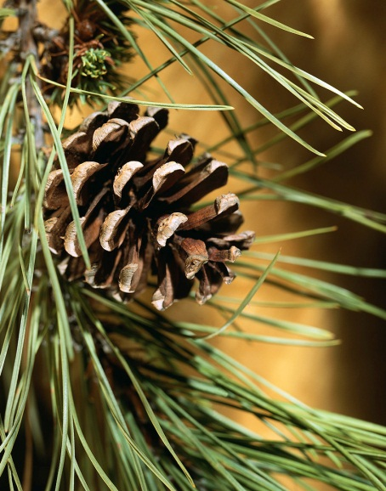
- Napiš ještě jiné jehličnaté stromy, které znáš.
________________________________________________________________________________________________________________________________________________________________________________________________________________________________________________________________________________________-
- Napiš ještě jiné listnaté stromy, které znáš.
________________________________________________________________________________________________________________________________________________________________________________________________________________________________________________________________________________________

- Vysvětli rozdíl mezi jehličnatými a listnatými stromy.
________________________________________________________________________________________________________________________________________________________________________________________________________________________________________________________________________________________

Použité zdroje – archiv autora
- www.office.microsoft.com
- Mühlhauserová Hana, Svobodová Jaromíra
- Prvouka 2
- Kniha
- MÜHLHAUSEROVÁ, Hana a Jaromíra SVOBODOVÁ. Prvouka 2: Učebnice pro 2. ročník základní školy. Brno: Nová škola, 2001. ISBN 80-7289-034-4.

